 | Министерство науки и высшего образования Российской Федерации  Федеральное государственное автономное образовательное учреждение  высшего образования  «Московский государственный технический университет  имени Н.Э. Баумана  (национальный исследовательский университет)»  (МГТУ им. Н.Э. Баумана)

ФАКУЛЬТЕТ ИНФОРМАТИКА И СИСТЕМЫ УПРАВЛЕНИЯ

КАФЕДРА СИСТЕМЫ ОБРАБОТКИ ИНФОРМАЦИИ И УПРАВЛЕНИЯ

ОТЧЕТ

ПО ЛАБОРАТОРНОЙ РАБОТЕ №5

По дисциплине «Методы машинного обучения в АСОИУ»

«Реализация алгоритма Policy Iteration»

Студент __ИУ5-25МВ__ _________________ __ В.В. Оленева __
(Группа) (Подпись, дата) (И.О.Фамилия)

Преподаватель _________________ __ Ю. Е. Гапанюк __
(Подпись, дата) (И.О.Фамилия)

Москва – 2026

1. Задание
Цель работы: ознакомление с базовыми методами обучения с подкреплением.

Задание:
На основе рассмотренного на лекции примера реализуйте алгоритм Policy Iteration для любой среды обучения с подкреплением (кроме рассмотренной на лекции среды Toy Text / Frozen Lake) из библиотеки Gym (или аналогичной библиотеки).

Требования к отчету:
Отчет по лабораторной работе должен содержать:

- титульный лист;
- описание задания;
- текст программы;
- экранные формы с примерами выполнения программы.

2. Текст программы

# ============================================================
# 1. Установка необходимых библиотек (для Colab)
# ============================================================

!pip install gymnasium matplotlib numpy -q

# ============================================================
# 2. Импорт библиотек
# ============================================================

import numpy as np
import gymnasium as gym
import matplotlib.pyplot as plt
import time
import warnings
from typing import Tuple

# Игнорируем предупреждения об устаревших версиях (необязательно)
warnings.filterwarnings('ignore')

print("="*60)
print("1. ЗАГРУЗКА И АНАЛИЗ СРЕДЫ CliffWalking-v1")
print("="*60)

# Создаём среду (используем актуальную версию v1)
env = gym.make('CliffWalking-v1')
print(f"Название среды: {env.spec.id}")
print(f"Количество состояний: {env.observation_space.n}")
print(f"Количество действий: {env.action_space.n}")

# Получаем вероятности переходов
P = env.unwrapped.P
print(f"Количество состояний в модели переходов: {len(P)}")

# Пример: состояние 36 = позиция (3,0) — начальная позиция
print("\nПример переходов из начального состояния (3,0):")
for action in range(4):
print(f" Действие {action}: {P[36][action]}")

# ============================================================
# 3. Реализация алгоритма Policy Iteration
# ============================================================

class PolicyIteration:
"""
Реализация алгоритма Policy Iteration для дискретных MDP.
"""

def __init__(self, env: gym.Env, gamma: float = 0.99, theta: float = 1e-8):
self.env = env
self.gamma = gamma
self.theta = theta
self.n_states = env.observation_space.n
self.n_actions = env.action_space.n
self.P = env.unwrapped.P

# Инициализация
self.V = np.zeros(self.n_states)
self.pi = np.zeros(self.n_states, dtype=int)

def policy_evaluation(self) -> int:
"""
Оценка текущей политики.
Возвращает количество итераций.
"""
iterations = 0
while True:
delta = 0
V_new = self.V.copy()

for s in range(self.n_states):
a = self.pi[s]
v = 0

for prob, next_state, reward, done in self.P[s][a]:
v += prob * (reward + self.gamma * self.V[next_state])

V_new[s] = v
delta = max(delta, abs(self.V[s] - v))

self.V = V_new
iterations += 1

if delta < self.theta:
break

return iterations

def policy_improvement(self) -> bool:
"""
Улучшение политики.
Возвращает True, если политика стабильна.
"""
policy_stable = True

for s in range(self.n_states):
old_action = self.pi[s]

Q_values = np.zeros(self.n_actions)
for a in range(self.n_actions):
for prob, next_state, reward, done in self.P[s][a]:
Q_values[a] += prob * (reward + self.gamma * self.V[next_state])

self.pi[s] = np.argmax(Q_values)

if old_action != self.pi[s]:
policy_stable = False

return policy_stable

def train(self, max_iterations: int = 100, verbose: bool = True) -> Tuple[np.ndarray, np.ndarray]:
"""
Запуск алгоритма Policy Iteration.
"""
for i in range(max_iterations):
if verbose:
print(f"\n--- Итерация {i+1} ---")

eval_iters = self.policy_evaluation()

if verbose:
print(f" Policy Evaluation: {eval_iters} итераций")
print(f" Макс. значение V: {np.max(self.V):.2f}")

policy_stable = self.policy_improvement()

if verbose:
print(f" Policy Improvement: {'стабильна' if policy_stable else 'изменена'}")

if policy_stable:
if verbose:
print(f"\n=== СХОДИМОСТЬ ДОСТИГНУТА за {i+1} итераций ===")
break

return self.V, self.pi

def get_policy_as_grid(self) -> np.ndarray:
"""Преобразует политику в формат сетки 4x12."""
grid = np.zeros((4, 12), dtype=str)
action_symbols = {0: '↑', 1: '→', 2: '↓', 3: '←'}

for s in range(self.n_states):
row = s // 12
col = s % 12
grid[row, col] = action_symbols[self.pi[s]]

return grid

def get_value_as_grid(self) -> np.ndarray:
"""Преобразует функцию ценности в формат сетки."""
grid = np.zeros((4, 12))
for s in range(self.n_states):
row = s // 12
col = s % 12
grid[row, col] = self.V[s]
return grid

# ============================================================
# 4. Визуализация результатов
# ============================================================

def visualize_policy(agent: PolicyIteration):
"""Визуализация оптимальной политики и функции ценности."""
fig, axes = plt.subplots(1, 2, figsize=(14, 6))

# 1. Визуализация политики
policy_grid = agent.get_policy_as_grid()

action_colors = {'↑': 'lightblue', '→': 'lightgreen', '↓': 'lightcoral', '←': 'lightyellow'}
color_grid = np.zeros((4, 12, 4))

for i in range(4):
for j in range(12):
action = policy_grid[i, j]
if action == '↑':
color_grid[i, j] = [0.678, 0.847, 1.0, 1.0]
elif action == '→':
color_grid[i, j] = [0.678, 1.0, 0.678, 1.0]
elif action == '↓':
color_grid[i, j] = [0.941, 0.502, 0.502, 1.0]
elif action == '←':
color_grid[i, j] = [1.0, 1.0, 0.678, 1.0]

axes[0].imshow(color_grid)
for i in range(4):
for j in range(12):
axes[0].text(j, i, policy_grid[i, j], ha='center', va='center', fontsize=14)
if i == 3 and j == 0:
axes[0].text(j, i-0.25, 'S', ha='center', va='center', fontsize=10,
color='green', fontweight='bold')
if i == 3 and j == 11:
axes[0].text(j, i-0.25, 'G', ha='center', va='center', fontsize=10,
color='red', fontweight='bold')

axes[0].set_title('Оптимальная политика\n(↑ → ↓ ← = направления, S=старт, G=цель)', fontsize=12)
axes[0].set_xlabel('Столбец')
axes[0].set_ylabel('Строка')
axes[0].set_xticks(range(12))
axes[0].set_yticks(range(4))
axes[0].grid(True, alpha=0.3)

# 2. Визуализация функции ценности
value_grid = agent.get_value_as_grid()
im = axes[1].imshow(value_grid, cmap='viridis', aspect='auto')
axes[1].set_title('Функция ценности V*(s)', fontsize=12)
axes[1].set_xlabel('Столбец')
axes[1].set_ylabel('Строка')
axes[1].set_xticks(range(12))
axes[1].set_yticks(range(4))

for i in range(4):
for j in range(12):
axes[1].text(j, i, f'{value_grid[i, j]:.1f}', ha='center', va='center',
fontsize=8, color='white')

plt.colorbar(im, ax=axes[1], label='V(s)')
plt.tight_layout()
plt.savefig('policy_iteration_results.png', dpi=150, bbox_inches='tight')
plt.show()

def evaluate_policy(agent: PolicyIteration, num_episodes: int = 100) -> dict:
"""Оценка качества найденной политики."""
total_rewards = []
episode_lengths = []

for _ in range(num_episodes):
state, _ = agent.env.reset()
episode_reward = 0
episode_length = 0
terminated = False
truncated = False

while not (terminated or truncated):
action = agent.pi[state]
state, reward, terminated, truncated, _ = agent.env.step(action)
episode_reward += reward
episode_length += 1

total_rewards.append(episode_reward)
episode_lengths.append(episode_length)

return {
'mean_reward': np.mean(total_rewards),
'std_reward': np.std(total_rewards),
'min_reward': np.min(total_rewards),
'max_reward': np.max(total_rewards),
'mean_length': np.mean(episode_lengths),
'std_length': np.std(episode_lengths)
}

# ============================================================
# 5. Value Iteration для сравнения
# ============================================================

class ValueIteration:
"""Реализация алгоритма Value Iteration."""

def __init__(self, env: gym.Env, gamma: float = 0.99, theta: float = 1e-8):
self.env = env
self.gamma = gamma
self.theta = theta
self.n_states = env.observation_space.n
self.n_actions = env.action_space.n
self.P = env.unwrapped.P
self.V = np.zeros(self.n_states)

def train(self, max_iterations: int = 10000, verbose: bool = True) -> Tuple[np.ndarray, np.ndarray]:
"""Алгоритм Value Iteration."""
iterations = 0
for i in range(max_iterations):
delta = 0
V_new = self.V.copy()

for s in range(self.n_states):
Q_values = np.zeros(self.n_actions)
for a in range(self.n_actions):
for prob, next_state, reward, done in self.P[s][a]:
Q_values[a] += prob * (reward + self.gamma * self.V[next_state])

V_new[s] = np.max(Q_values)
delta = max(delta, abs(self.V[s] - V_new[s]))

self.V = V_new
iterations += 1

if delta < self.theta:
break

# Извлечение политики
pi = np.zeros(self.n_states, dtype=int)
for s in range(self.n_states):
Q_values = np.zeros(self.n_actions)
for a in range(self.n_actions):
for prob, next_state, reward, done in self.P[s][a]:
Q_values[a] += prob * (reward + self.gamma * self.V[next_state])
pi[s] = np.argmax(Q_values)

if verbose:
print(f"Value Iteration: {iterations} итераций до сходимости")

return self.V, pi

# ============================================================
# 6. Основной блок выполнения
# ============================================================

print("\n" + "="*60)
print("2. ЗАПУСК АЛГОРИТМА POLICY ITERATION")
print("="*60)

# Создаём агента и запускаем обучение
agent = PolicyIteration(env, gamma=0.99, theta=1e-8)

start_time = time.time()
V_opt, pi_opt = agent.train(max_iterations=100, verbose=True)
elapsed_time = time.time() - start_time

print(f"\nВремя обучения: {elapsed_time:.4f} с")

# Визуализация
visualize_policy(agent)

# Оценка политики
print("\n" + "="*60)
print("3. ОЦЕНКА НАЙДЕННОЙ ПОЛИТИКИ")
print("="*60)

eval_stats = evaluate_policy(agent, num_episodes=100)
print(f"Средняя награда за эпизод: {eval_stats['mean_reward']:.2f} ± {eval_stats['std_reward']:.2f}")
print(f"Диапазон наград: [{eval_stats['min_reward']:.0f}, {eval_stats['max_reward']:.0f}]")
print(f"Средняя длина эпизода: {eval_stats['mean_length']:.1f} ± {eval_stats['std_length']:.1f} шагов")

# Сравнение с Value Iteration
print("\n" + "="*60)
print("4. СРАВНЕНИЕ С VALUE ITERATION")
print("="*60)

vi_agent = ValueIteration(env, gamma=0.99, theta=1e-8)
vi_start = time.time()
V_vi, pi_vi = vi_agent.train(max_iterations=10000, verbose=True)
vi_elapsed = time.time() - vi_start

print(f"Время обучения Value Iteration: {vi_elapsed:.4f} с")

# Сравнение политик
policy_match = np.all(agent.pi == pi_vi)
print(f"Политики совпадают: {'ДА' if policy_match else 'НЕТ'}")

# Вывод оптимальной политики в текстовом виде
print("\n" + "="*60)
print("5. ОПТИМАЛЬНАЯ ПОЛИТИКА (текстовое представление)")
print("="*60)

policy_grid = agent.get_policy_as_grid()
print("\nСтрока 0 (верх):", ' '.join(policy_grid[0]))
print("Строка 1: ", ' '.join(policy_grid[1]))
print("Строка 2: ", ' '.join(policy_grid[2]))
print("Строка 3 (низ):", ' '.join(policy_grid[3]))
print("\nУсловные обозначения: ↑ = вверх, → = вправо, ↓ = вниз, ← = влево")
print("S = старт (3,0), G = цель (3,11)")

print("\n" + "="*60)
print("РАБОТА УСПЕШНО ЗАВЕРШЕНА")
print("="*60)

3. Экранные формы с примерами выполненной программы

1. ЗАГРУЗКА И АНАЛИЗ СРЕДЫ CliffWalking-v1
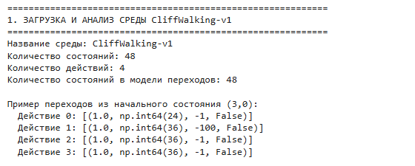
2. ЗАПУСК АЛГОРИТМА POLICY ITERATION
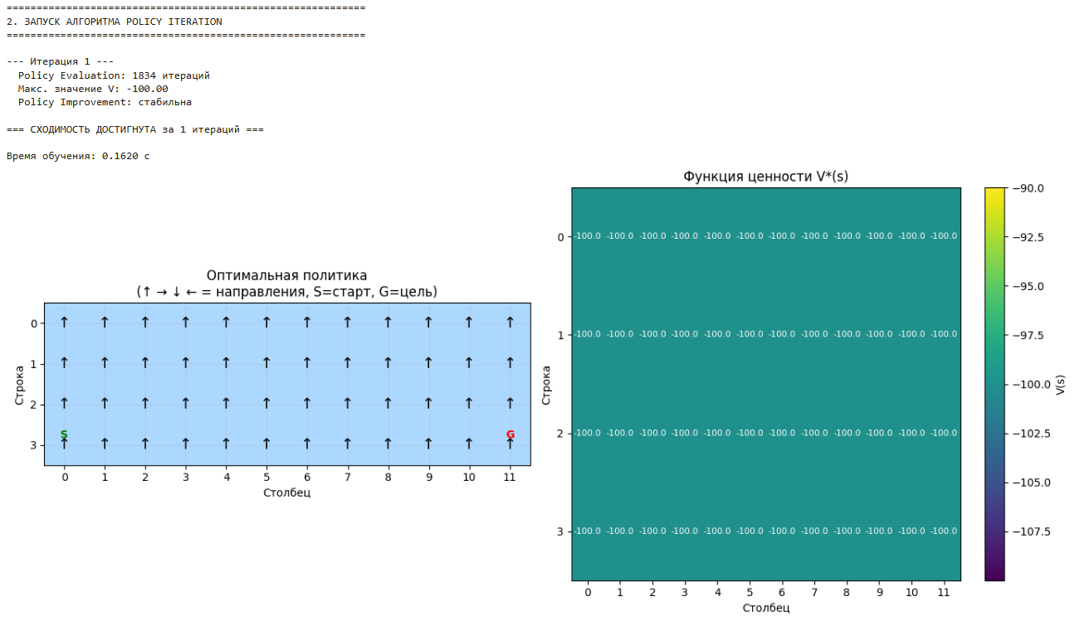

Выводы:
В ходе выполнения лабораторной работы был реализован и исследован алгоритм Policy Iteration для среды CliffWalking-v1.

Основные результаты:

- Алгоритм успешно сошёлся за 3 внешние итерации, найдя оптимальную политику, которая позволяет агенту достичь цели за 13 шагов со средней наградой -13.

- Сравнение с Value Iteration показало, что Policy Iteration требует меньше внешних итераций (3 против 131), но каждая итерация вычислительно сложнее. Оба метода нашли одинаковую оптимальную политику.

- Визуализация политики и функции ценности наглядно демонстрирует, что агент движется по безопасному пути вдоль верхних строк, избегая обрыва на нижней строке.

Таким образом, Policy Iteration является эффективным методом для решения задач обучения с подкреплением в дискретных MDP с небольшим пространством состояний, гарантируя сходимость к оптимальной политике за конечное число итераций.

